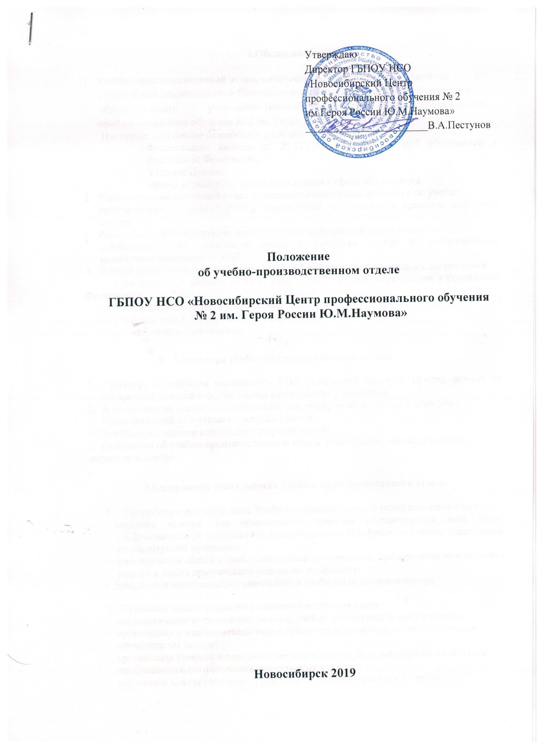

1.Общие положения

- Учебно-производственный отдел, именуемый в дальнейшем УПО, является
структурным подразделением Государственного бюджетного профессионального образовательного учреждения Новосибирской области «Новосибирский Центр профессионального обучения № 2 им. Героя России Ю.М.Наумова»
Настоящее положение разработано в соответствии с:
- Федеральным законом от 29.12.2012 г. №273-ФЗ «Об образовании в Российской Федерации»;
- Уставом Центра;
- иными нормативно-правовыми актами в сфере образования.
- Учебно-производственный отдел возглавляет заместитель директора по учебно-
производственной работе (УПР), назначаемый на должность приказом директора Центра.
- Работники учебно-производственного отдела назначаются на должности и
освобождаются от должностей приказом директора Центра по представлению заместителя директора по УПР.
- В своей деятельности специалисты УПО руководствуется следующими документами:
- Федеральным законом от 29.12.2012 г. №273-ФЗ «Об образовании в Российской Федерации»;
- внутренними локальными актами;
- приказами и распоряжениями директора;
- настоящим Положением;

- Структура учебно-производственного отдела
- Структуру и штатную численность УПО утверждает директор Центра, исходя из конкретных условий и особенностей деятельности учреждения.
- В состав отдела входят: преподаватели, мастера производственного обучения;
- Преподавателей возглавляет – методист центра;
- Учебные мастерские возглавляет: старший мастер
- Положение об учебно-производственном отделе утверждается непосредственно
директором центра.

3.Содержание деятельности учебно- производственного отдела

- Структурное подразделение Учебно-производственный отдел создается с целью:
- создания условий для комплексного освоения обучающимися всех видов профессиональной деятельности в соответствии с Профессиональными стандартами по реализуемой программе;
- формирования общих и профессиональных компетенций, приобретение необходимых
умений и опыта практической работы по профессиям.
- повышения материально-технического и учебного потенциала центра;
- Указанная цель достигается решением следующих задач:
- систематизация нормативно-правовой, учебно-методической документации;
- организация и учебно-методическое руководство производственного обучения
обучающихся центра;
- организация учебной и производственной практики обучающихся по профессиям
профессионального обучения, реализуемых в центре;
- изучение и анализ состояния и результатов учебной практики в центре,
определение направления его совершенствования;
- создание условий для организации учебного процесса в кабинетах и мастерских центра;
- организация и выполнение работ в соответствии с полномочиями и ответственностью,
определенными документами центра.
- В соответствии с должностными обязанностями специалисты отдела осуществляют следующие функции:
- организуют проведение уроков теоретического обучения;
- организуют проведение практических работ в соответствии с учебными планами очной формами обучения;
- организуют проведение учебных и производственных практик, обучающихся на базе центра
- осуществляют взаимодействие с предприятиями и организациями базами производственных практик, заключение договоров на организацию и проведение производственных практик, организацию работы по поиску новых баз практик;
- планирование и осуществление мероприятий по обеспечению материальнотехнической базы учебно-производственного процесса: оснащение оборудованием, бланковым материалом, кабинетов, мастерских
- взаимодействуют с организациями по вопросам трудоустройства выпускников центра, проводят мониторинга закрепляемости выпускников на местах распределения.
- в установленном порядке оказывают услуги сторонним организациям Способствуют развитию приносящий доход деятельности.
- организуют работы по соблюдению мероприятий по охране труда и производственной
санитарии;
- осуществляют методическое руководство и контроль деятельности всех лиц, участвующих в организации учебно-производственного процесса.
- обеспечение рационального использования выделенных финансовых средств;
- готовят аналитические документы по итогам деятельности учебно-производственного
отдела.

4.Права сотрудников учебно- производственного отдела

Сотрудники учебно-производственного отдела имеют право в пределах своей компетенции:
- Вносить предложения администрации центра по совершенствованию деятельности
учебно-производственного отдела.
- Давать разъяснения и рекомендации по вопросам, входящим в компетенцию учебно производственного отдела;
З. Осуществлять взаимодействие с сотрудниками всех структурных подразделений центра.
- Принимать участие в разработке образовательной политики и стратегии центра, в создании соответствующих стратегических документов; в разработке любых управленческих решений, касающихся учебно-производственного процесса центра; в работе педагогического совета; в подборе педагогических кадров, участвующих в учебно-производственном процессе.
5.Запрашивать от структурных подразделений центра представления материалов (планов, отчетов, заявок, справок и т.д.), необходимых для выполнения функций, возложенных на отдел.
- Требовать от структурных подразделений центра соблюдения правил складирования
и хранения материальных ценностей на закрепленных за ними территориях и в помещениях.
- Контролировать выполнение программ практики, ведение документации по практике,
качество занятий по производственному обучению.
8.Заместитель директора по УПР вправе вносить предложения директору центра в и отдел кадров о перемещении работников УПО для оптимизации учебного процесса, их поощрении за успешную работу, а также предложения о наложении взысканий на работников, нарушающих трудовую дисциплину.

5.Ответственность сотрудников учебно- производственного отдела
- Всю полноту ответственности за качество и своевременность выполнения возложенных настоящим Положением на отдел задач и функций несет заместитель директора по УПР.
- На заместителя директора по УПР возлагается персональная ответственность за:
- организацию деятельности работников по выполнению задач и функций, возложенных на отдел;
- организацию оперативной и качественной подготовки документов, их исполнения, ведение делопроизводства в установленном порядке в соответствии с действующими правилами и инструкциями;
- Ответственность работников отдела устанавливается действующим
законодательством и должностными инструкциями.

6.Организация деятельности учебно-производственного отдела

- .Учебно-производственный отдел осуществляет свою деятельность в соответствии с общим планом работы центра.
- Учебно-производственный отдел организует и контролирует разработку учебной документации (календарный учебный график, учебных планов, программ учебных и производственных практик, учебно-методического обеспечения, приказов, распоряжений, инструкций, положений) для осуществления образовательного процесса и осуществляет ее рассмотрение и утверждение, в пределах своей компетенции, представляет на рассмотрение и утверждение директору центра.

7.Взаимоотношения учебно-производственного отдела

- Для выполнения функций и реализации прав, предусмотренных настоящим положением, учебно-производственный отдел взаимодействует со всеми структурными подразделениями центра.
- В соответствии с организационной структурой центра поддерживает функциональные связи, координируя свою деятельность с общежитием, хозяйственным отделом, бухгалтерией, столовой.
- Учебно-производственный отдел контактирует с предприятиями и организациями работодателями по согласованию условий проведения практик и трудоустройства выпускников.

- Делопроизводство учебно

-производственного отдела

1. Учебно-производственный отдел организует разработку и контроль следующих документов:
- Положение об учебно-производственном отделе;
- Положение об организации учебных и производственных практик;
- Положение об учебных кабинетах;
- должностные инструкции;
- план работы на год УПО;
- Соглашения о сотрудничестве;
- договоры на проведение производственных практик;
- приказы по учебно-производственной работе;
- документы учета и статистики;
- отчеты по работе за год.
Подготовлено заместителем директора по учебно-производственной работе
Л.С.Антропова

